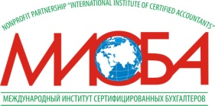 | Ассоциация «НП Международный институт сертифицированных бухгалтеров и аудиторов»

ЗАЯВКА
на участие в работе XX Международной научно-практической конференции
«Актуальные вопросы деятельности аудита, бухгалтерского учета, налогообложения, государственного финансового контроля (надзора) в условиях цифровой экономики и
Covid-19/20: опыт, проблемы, решения»

Ф.И.О | __________________________________________________________________
Город _______________________________________________________________________
Наименование организации _____________________________________________________
_____________________________________________________________________________
Должность ___________________________ |  | Ученная степень _______________________
Рабочий телефон ______________________ |  | Моб.телефон _________________________
E-mail: _______________________________

________________ _________________________ __________________________
дата подпись ФИО

Заявку необходимо направить по электронной почте или факсу
- 350088, Ассоциация «НП МИСБА», г.Краснодар, ул. Сормовская, д. 197/1 оф.65-75
- Тел./Факс (861)232-66-37, 232-58-92
- E-mail: info@misba.ru

Более подробная информация размещена на сайте www.misba.ru

